Matemática 2° medio / Unidad 3 / OA6 / Actividad 6

La concentración del gas dióxido de carbono en el aire está en el año 2013 a un nivel de 400 ppm (partículas por millón), lo que significa que hay 400 partículas de dióxido de carbono dentro de un millón de partículas de aire. Se estima el aumento anual de la concentración del dióxido de carbono en 0,6 %.
- Elaboran la ecuación recursiva que representa el crecimiento de la concentración del dióxido de carbono en el aire, a partir del año 2013, si se mantiene el porcentaje del aumento anual.
- Determinan sucesivamente las concentraciones proyectadas para los próximos años, hasta el año 2020.
- Si se lograra disminuir el porcentaje del aumento anual a la mitad, a partir del año 2015, ¿cuál sería la concentración del dióxido de carbono en el año 2020?

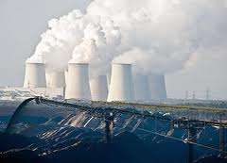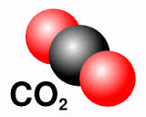

® Ciencias Naturales OA 17 de 1° medio

MATEMÁTICA | Programa de Estudio | 2° medio

